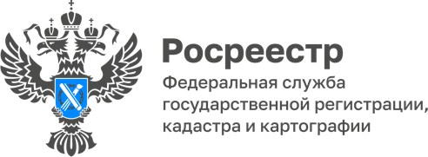
ПРЕСС-РЕЛИЗ
23.11.2022

Правительство РФ просубсидирует скидку до 10% на продажу деревянных домов населению.

Премьер-министр Михаил Мишустин подписал постановление о запуске программы субсидирования производителей деревянных домов, которые будут продавать их населению со скидкой до 10%. Указанная программа будет распространяться на готовые домокомплекты заводского производства стоимостью до 3,5 млн рублей.
Предпринимателям, желающим принять участие в новой программе, предстоит пройти конкурсный отбор, организатором которого выступит Минпромторг. В числе обязательных требований отбора:
- подтверждение факта работающих производственных мощностей в России;
- наличие прейскуранта цен на домокомплекты;
- фиксация скидки 10% в договоре с покупателем.
Сегодняшняя инициатива Правительства - очередная мера улучшения жизни простых граждан. Правительство не только повышает доступность квартир за счет множества программ по льготной ипотеке, но и доступность собственных домов за счет поддержки их производителей.
«Такие меры совместно с тем комплексом решений, который уже действует, дадут людям больше возможностей по приобретению собственного жилья, а также поддержат спрос на деревянные дома заводского изготовления, сохраняя рабочие места и занятость на производствах», – сказал Михаил Мишустин.

Источник Правительство России _ https://t.me/government_rus

Об Управлении Росреестра по Алтайскому краю
Управление Федеральной службы государственной регистрации, кадастра и картографии по Алтайскому краю (Управление Росреестра по Алтайскому краю) является территориальным органом Федеральной службы государственной регистрации, кадастра и картографии (Росреестр), осуществляющим функции по государственной регистрации прав на недвижимое имущество и сделок с ним, по оказанию государственных услуг в сфере осуществления государственного кадастрового учета недвижимого имущества, землеустройства, государственного мониторинга земель, государственной кадастровой оценке, геодезии и картографии. Выполняет функции по организации единой системы государственного кадастрового учета и государственной регистрации прав на недвижимое имущество, инфраструктуры пространственных данных РФ. Ведомство осуществляет федеральный государственный надзор в области геодезии и картографии, государственный земельный надзор, государственный надзор за деятельностью саморегулируемых организаций кадастровых инженеров, оценщиков и арбитражных управляющих. Подведомственное учреждение Управления - филиал ФГБУ «ФКП Росреестра» по Алтайскому краю. Руководитель Управления, главный регистратор Алтайского края - Юрий Викторович Калашников.

Контакты для СМИ
Пресс-служба Управления Росреестра по Алтайскому краю
Корниенко Оксана Николаевна
8 (3852) 29 17 44, 5097
22press_rosreestr@mail.ru
www.rosreestr.gov.ru
656002, Барнаул, ул. Советская, д. 16

